عنوان محتوا: مهر نظام مهندسی
کلمه کلیدی اصلی: ...
کد نویسنده: زهرا پورخاک
تعداد کلمه محتوا: ۱۴۰۱
تعداد تصاویر: ۴
نام سایت مقصد: مهر فریور
تعداد تیترها: ۶
مهر نظام مهندسی
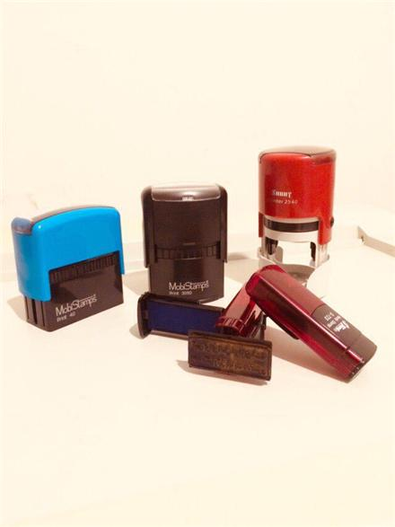
در کشور ما ایران همه ساله برای این که به مهندسین بدون کار، کار داده شود و صلاحیت عملکردی آن‌ها نیز شناخته شود، آزمونی برگزار می‌گردد که در آن هر فردی که بتواند شرکت می‌کند و در نهایت هم بر اساس رتبه‌ای که در آزمون دارد، می‌تواند به اشتغال بپردازد. حال در اینجا نکته‌ی مهمی که وجود دارد این است که این افراد پیش از این که وارد بازار کار در حرفه‌ی مهندسی شوند، باید یک سری تجهیزات کار نظیر مهر نظام مهندسی را هم خریداری کنند. مهر نظام مهندسی انواع گوناگونی دارد و در ابعاد مختلف تولید می‌شود. این مهر در انجام امور مهندسی به خصوص وضع قوانین و مقررات ساخت و ساز کاربرد گسترده‌ای دارد و از واجباتی است که باید با هر مهندسی همراه باشد. مهندسینی که می‌خواهند در شهرداری کار کنند، مهندسینی که می‌خواهند به ساخت و سازهای شهری بپردازند، مهندسینی که فقط در امور خصوصی فعالیت می‌کنند و حتی مهندسین بازنشسته همه و همه باید از مهرهای نظام مهندسی که به صورت مهر برجسته و یا مهر اتومات تولید می‌شود، بهره ببرند. ما در ادامه‌ی این مطلب می‌خواهیم شما را با این نوع از مهرها آشنا کنیم و ویژگی‌های آن‌ها را نیز برایتان ذکر نماییم. پس با مهر فریور همراه باشید.
مهر نظام مهندسی چیست؟
حال زمانی که شما با عنوان این مقاله مواجه شدید، ممکن است این سوال که مهر نظام مهندسی چیست در ذهن شما نقش بسته باشد. زمانی که صحبت از مهرهای نظام مهندسی به میان می‌آید، باید شما به یاد مجوز بیفتید. در واقع این نوع از مهرها را برای این که مهندسین بتوانند مجوز ساخت و ساز در اماکن مختلف را دریافت کنند، می‌سازند. به طور کلی در حال حاضر زمانی که یکی از مهندسان لیسانسه پروانه‌ی اشتغال را دریافت می‌کند، اولین کاری که باید انجام دهد این است که اقدام به ساخت مهر نظام مهندسی کند. این مهر در هفت رشته‌ی مخصوص صادر می‌شود. این هفت رشته که شامل ترافیک، نقشه برداری، شهرداری، تاسیسات برقی و نظارت و اجرا بر روی این تاسیسات، تاسیسات مکانیکی و طراحی‌های مربوطه، معماری و تاسیسات عمرانی نگهبانی می‌شوند، باید مهری را که شامل نام و نام خانوادگی مهندس، شماره پروانه اشتغال، شماره‌ی مخصوصه‌ی مهندسی در سازمان نظام مهندسی، شماره تماس و مواردی از این قبیل می‌شود را بسازند و در تمامی اسناد و اوراق مربوط به کار خود این مهر را ثبت نمایند‌. از این رو یکی از لازمه‌های کار مهندسان این است که در قدم اول مهر نظام مهندسی را خریداری کنند. شما عزیزانی که به تازگی وارد بازار کار شده‌اید و نمی‌دانید که باید مهر نظام مهندسی باکیفیت را از کجا بخرید، این را بدانید که مهر فریور در ساخت مهر نظام مهندس به صورت مهر لیزری، مهر ژلاتینی و یا مهر برجسته تبحر زیادی دارد و می‌تواند ظرافت و کیفیت مهر مورد نظر شما را همان گونه که می‌خواهید، تولید کند. پس همین حالا سفارش خود را در همین صفحه ثبت نمایید.
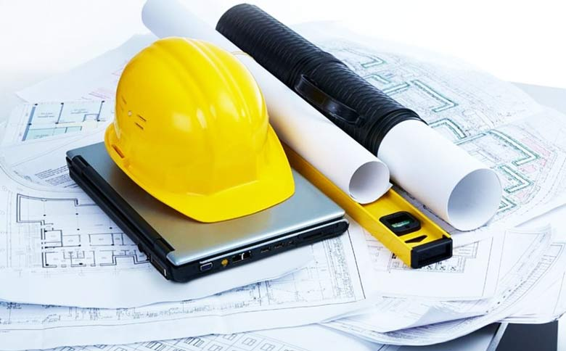
انواع مهر نظام مهندسی
به طور کلی مهرهای نظام مهندسی که در انواع مختلف مهر فوری، مهر لیزری، مهر ضد جعل و ... ساخته می‌شوند، بر اساس استانداردهای مشخص شده توسط این سازمان به سه گروه اصلی تقسیم می‌شوند. گروه اول مهرهای پایه یک هستند و گروه‌های بعدی هم مهرهای پایه دو و مهرهای پایه سه را در بر می‌گیرند. افرادی که می‌خواهند پروانه‌ی کسب این سازمان را دریافت کنند، ابتدا باید در آزمون‌های ورودی سازمان نظام مهندسی شرکت داشته باشند و در نهایت بر اساس میزان رتبه‌ی قبولی خود در آزمون، یکی از مهرهای فوق را انتخاب نمایند. در حال حاضر داوطلبانی که در این آزمون نمره ی خوبی را کسب نمی‌کنند و یا بر اساس میزان درصد جانباز بودن و ... از مزایای این آزمون بهره می‌برند، مشمول انتخاب مهرهای پایه یک این سازمان می‌شوند. مهرهای پایه دو هم برای افرادی است که نمره‌ی بهتری نسبت به گروه اول دریافت کرده‌اند اما برای این که فردی مهر پایه سوم را به دست بیاورد، باید به صورت مکرر آزمون‌های تخصصی مهندسی را پشت سر بگذارد و در نهایت مهر ویژه‌ی این سازمان را دریافت کند. بدیهی است که مهر پایه سوم با مشقت بیشتری به دست می‌آید اما در بازار کار می‌تواند اعتبار بیشتری داشته باشد و حتی اسناد را با رسمیت به سازمان‌های مختلف ارسال کند. از این رو بیشتر داوطلبان آزمون‌های مهندسی بر آنند که مهرهای پایه سوم را دریافت نمایند و از این طریق اعتبار خود را نیز افزایش دهند. ما در مهر فریور که چندین و چند سال است در زمینه‌ی ساخت مهر نظام مهندسی فعالیت داریم، همواره باکیفیت‌ترین و ویژه‌ترین مهرها را برای شما می‌سازیم و آن را با قیمتی بسیار مقرون به صرفه به شما ارائه می‌کنیم. پس همین حالا با ما تماس بگیرید و سفارشات این چنینی خود را ثبت کنید.
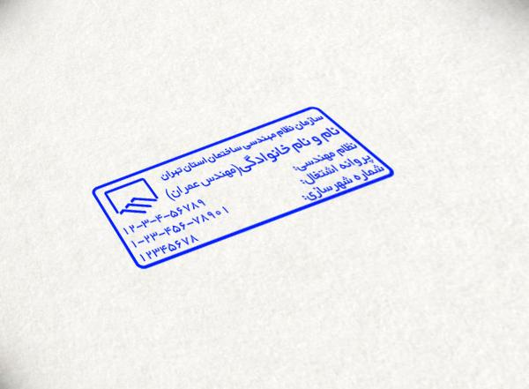
مزایای دریافت مهر نظام مهندسی
حال با توجه به این که در مورد مهر نظام ‌مهندسی و انواع گوناگون آن بیشتر دانستید، چه خوب است اگر نگاهی هم به مزایای این نوع از مهرها بیندازید. به طور کلی مهرهای نظام مهندسی و دریافت این مهرها مزایای زیر را با خود به همراه دارد:
۱:شما مهندسین گرامی پس از این که‌ مهر نظام مهندسی را دریافت کردید، می‌توانید به کسب و کار خود رسمیت ببخشید و از این طریق اعتبار خود را در بازار ساخت و ساز بالا ببرید. تنها در این صورت است که مشتریان به شما اعتماد می‌کنند.
۲: با دریافت مهر نظام مهندسی و درج ویژگی‌ها و مندرجات مخصوص این مهر در رزومه‌ی کاری، شما می‌توانید از مزایایی که این رزومه دارد بهره ببرید. برای مثال اگر فردی بداند که شما مهر نظام مهندسی را دریافت کرده‌اید، مسلما با خیال راحت فرآیند ساخت و ساز خود را به شما می‌سپارد و از این بابت دیگر نگران نیست.
۳: تنها با دریافت مهر نظام مهندسی است که یک مهندس می‌تواند برای خود دفتر کاری تاسیس کند. در واقع داشتن مهر نظام مهندسی یکی از شرایطی است که شما باید برای تاسیس یک دفتر آن را دارا باشید.
۴: اگر شما در آزمون‌های مهندسی شرکت کنید و بتوانید تمامی مهرهای پایه ی نظام مهندسی را دریافت کنید، به راحتی از مزایای مالی شغل خود هم برخوردار می‌شوید. به هر میزان پایه‌ی مهر مربوط به سازمان نظام مهندسی یک مهندس بالاتر باشد، سالانه حقوق این فرد بیشتر و بیشتر خواهد شد. پس از مزایای دریافت این مهرها در افزایش حقوق هم نمی‌توان چشمپوشی کرد.
۴: همان طور که گفتیم، مهرهای نظام مهندسی مجوزی برای انجام فعالیت هستند. پس اگر به دنبال این هستید که به صورت رسمی به انجام امور مهندسی بپردازید، ابتدا باید مهر نظام مهندسی را خریداری کنید. حال با توجه به این که این نیاز بسیاری از مهندسان است، می‌توانید بهترین مهرها را با قیمتی استثنایی از ما بخواهید!
ساخت مهر نظام مهندسی خود را به ما بسپارید
دیگر تا کنون‌ همه‌ی ما می‌دانیم که ‌مهرسازی یکی از حرفه‌هایی است بسیاری از افراد به خدمات آن احتیاج دارند. در این حرفه عدم وجود دقت و عدم به کار گرفتن دستگاه‌های پیشرفته در ساخت انواع مهر سبب می‌شود که افراد در انجام فعالیت‌های کاری خود دچار مشکل شوند. ساخت مهر نظام مهندسی نیز از این قاعده‌ی کلی مستثنی نیست. امروزه بیشتر مهندسانی که مجوز ساخت این نوع از مهرها را دریافت کرده‌اند، به دنبال این هستند که بهترین مؤسسه را برای ساخت مهر مورد نظر خود انتخاب کنند اما متاسفانه چنین موسساتی کم است. ما در مهر فریور با توجه به این که از دستگاه‌های پیشرفته‌ی ساخت انواع مهر از مهر ضدجعل گرفته تا مهرهای برجسته و مهر اتومات را در بر داریم و از مهارت‌های زیادی هم در پیاده کردن ظریف کاری در این مهرها برخوردار هستیم، به شما این اطمینان را می‌دهیم که برترین مهر را فقط و فقط از طریق مهر فریور می‌توانید به دست بیاورید. مهرهایی که کیفیت ساخت بسیار بالایی دارند، قیمتی بسیار مناسب دارند، ماندگاری آن‌ها زیاد است و همچنین ظرافت ساختاری آن‌ها نیز در حد مطلوب قرار گرفته است. پس همین الا سفارشات خود را در سایت ما ثبت کنید.
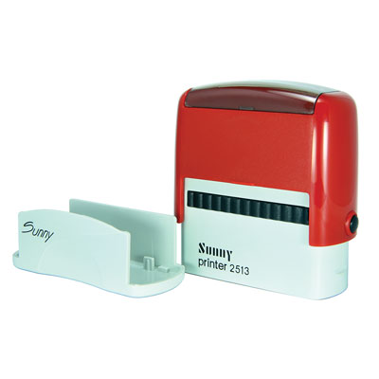
سخن پایانی
ما در مطالب فوق در مورد مهر نظام مهندسی، انواع مهرهای این سازمان و همچنین مزایای دریافت مهرهای نظام مهندسی با شما صحبت کردیم. با توجه به این که امروزه مهندسان تمایل دارند که ساخت این مهرها را فقط و فقط به مهرسازی‌های ویژه بسپارند، می‌توانند روی مهر فریور یک حساب دیگر باز کنند. پس اگر شما هم به دنبال باکیفیت‌ترین مهرهای نظام مهندسی در انواع مختلف فومی، ژلاتینی و پلیمری هستید، همین حالا با کارشناسان سایت ما تماس بگیرید و سفارشات خود را به ثبت برسانید.

